MATEMÁTICAS

11/5/2020

**Aclaraciones generales para todas las materias**

Ya estáis todos enviando trabajo y lo estáis haciendo genial!!

Es importante que se habitúen a diferentes formas de trabajar y a diferentes soportes por si es necesario en el siguiente curso y siempre que os sea posible.

NO ES NECESARIO MANDAR TODO EL MATERIAL. UN MUESTRA DE CADA PUNTO. A MAYORES AQUELLAS ACTIVIDADES DONDE HAYA DUDAS O SI QUERÉIS PARA ALGUNA CONMEMORACIÓN. Incluso si tenéis que seleccionar centraros en estas 4 cosas:

- Aspectos matemáticos. 2 fotos.

- Cubrir el cuestionario online si lo hay.

- Una lectura (2 min. Aprox.)

- Algo donde escriban (2 fotos). Hay que decirle si llevan H, tildes y signos de puntuación. Lo demás lo deben preguntar. INCIDIR EN QUE PIENSEN BIEN PARA SEPARAR PALABRAS PERO AUNQUE A VECES NO LO HAGAN ES NORMAL. Es cuestión de darle tiempo.

HAY ACTIVIDADES QUE ME PUEDEN INTERESAR SIN QUE LE AYUDEIS MUCHO Y OTRAS QUE LO QUE IMPORTA ES EL PROCESO, NO QUE ESTEAN BIEN A LA PRIMERA. ALGUNAS TAREAS SIMPLEMENTE SON PARA TRABAJAR ORALMENTE EN CASA. PARA QUE LES SUENEN ALGUNOS CONCEPTOS O REPASEN OTROS. Por ejemplo las tareas 1 y 3 de mate. A vuestro ritmo y si así lo consideráis.

Es importante que seleccionéis y no os agobiéis. Para completar siempre están los enlaces web, rutinas y recomendaciones de Orientación y demás rincones de la web del colegio. Según vuestro tiempo y respectando también las ganas de los niños.

Podéis modificar las propuestas, continuar con otras de semanas anteriores, o incluso cambiarlas por vuestro material de casa.

Y… lo más importante. Decirme en aquellas cosas que los niños tengan problemas para intentar buscar algún truquillo y reforzar más.

1. Medimos el tiempo. Como referencia las páginas 148 y 149 del libro del tercer trimestre. Adjunto tal cual las páginas por su importancia e interesante síntesis. PARA MIRAR Y COMPLETAR ORALMENTE.

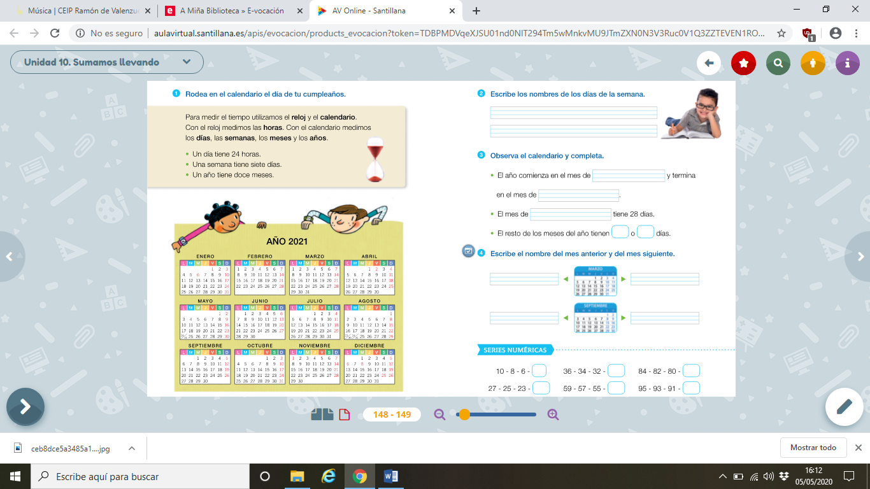

Vamos pensando: ¿Qué cosas pasan en un día, en una hora, en un minuto, en pocos segundos? Y sobre todo tener como referencia un calendario… o varios y así trabajáis diferentes formatos.

En cuanto a los relojes, sugiero que solo incidáis de momento en que lean relojes digitales. Pueden decir cómo se leen todos los números. Como mucho incidir en que si pone 30 son Y MEDIA, y si pone 15 Y CUARTO. Que se fijen que la cifra de la derecha son las horas y la de la izquierda los minutos. Solo marcan hasta el 59 porque al llegar a 60 ya cambia la hora. También, si contamos hasta 60 en bajito nos tiene que coincidir que cambia el minuto… experimentando así…

Todo depende del tipo de relojes que tengáis en casa y de su interés por entenderlo. Pero de momento no voy a incidir más…

En este enlace y los vídeos que siguen tenéis información para su edad sobre cómo ir entendiendo el paso del tiempo… tanto nos vale para mate, sociales o lengua.

<https://www.youtube.com/watch?v=68lrhk4es9M>

En el libro digital tenéis más detallado.

2. CUBRIR EL FORMULARIO: PROBLEMAS MATE 1

[**https://docs.google.com/forms/d/e/1FAIpQLSesAxxx-B4J1XhgR0MZzqTa-Mb-G0fBMnlY_vls7BRfP91HRA/viewform?usp=sf_link**](https://docs.google.com/forms/d/e/1FAIpQLSesAxxx-B4J1XhgR0MZzqTa-Mb-G0fBMnlY_vls7BRfP91HRA/viewform?usp=sf_link)

3. Para el ejercicio anterior no hace falta dominar las monedas aunque se mencionen. Tenéis unos enlaces por si queréis ir practicando en casa agrupando vuestras monedas para llegar a una cifra. Eso sí, por separado céntimos y euros. Os dejo los enlaces y, manejando el dinero le podéis hacer preguntas tipo: escoge 15 euros entre este dinero…por ejemplo. ¿Qué crees que me puedo comprar con ese dinero? ¿Piensas que me llega para un coche? En el super que podría comprar llevando como máximo 99 céntimos (Si llevo 100 ya llego al euro!). Etc… ir poco a poco haciendo juegos sin prisa…

<https://www.youtube.com/watch?v=RT2mq5z-eR0>

<https://www.youtube.com/watch?v=GBW9_T6Swds>

4. Repaso de cálculo variado en LA CALESA, páginas: 70, 71, 77, 79 (de la 79 solo una columna esta semana). En la última página se les dice que empiecen a contar en el número siguiente al de partida. En el ejemplo, si empiezan a contar desde el 19, el primero que tienen en cuenta es el 20.

La de los palillos es la más interesante. Los paquetitos de palillos los hay que agrupar en 2, en 3 o en 4 elementos.

Para favorecer el cálculo mental puede ser interesante que uséis las láminas de todos los números. Tal y como se hace referencia en las rutinas. Si es necesario podéis hacer las operaciones en ellas con una ficha. Lo que importan es que sepan recursos para llegar a las soluciones…